Pour concevoir le menu, nous devons utiliser quelque chose qui nous permet de superposer les affichages que nous avons et les interchanger quand on en a besoin. Java propose plusieurs solutions pour ce genre de besoin, Le JLayeredPane et le CardLayout semblent les plus adaptés à notre besoin. Après avoir regardé des exemples d’utilisations, le CardLayout nous a semblé le plus simple à utiliser.

Voici la situation de notre programme pour le moment :

La classe Game possède un attribut JFrame à laquelle nous ajoutons notre VueGraphique.

Quand nous lançons le jeu, la fenêtre affiche directement le jeu grâce à la méthode paint() de la Vue.

Voici comment nous allons procéder pour intégrer le CardLayout dans notre programme :

Nous allons créer un nouvelle classe Menu qui héritera de JFrame, cette classe aura un attribut static JPanel muni du CardLayout, nous passerons notre Vue dans le constructeur de cette classe pour l’ajouter au CardLayout. Le constructeur de cette classe construira également les deux autres JPanel que nous allons utiliser, c’est-à-dire un qui sera le menu principal avec 2 boutons (Play et Exit) et un autre qui sera l’écran de pause avec également 2 boutons (Resume et Main Menu).

La classe Game aura juste à créer un objet Menu et lui passer la Vue .

Nous devons cependant gérer un problème : Le jeu ne doit pas « tourner » en fond, c’est-à-dire que le timer ne doit pas s’écouler et les calculs de collisions ne doivent pas s’effectuer. Pour ceci, nous allons créer une énumération d’état du jeu(IN_GAME, IN_MENU, PAUSED). Il suffira donc de changer les états en même que la vue du CardLayout pour que le jeu ne tourne pas en fond. Les calculs de collision ne se feront que lorsque le jeu sera à l’état « IN_GAME » , de même pour le timer.

Voici le nouveau diagramme de classe avec les modification et l’ajout de la classe Menu :

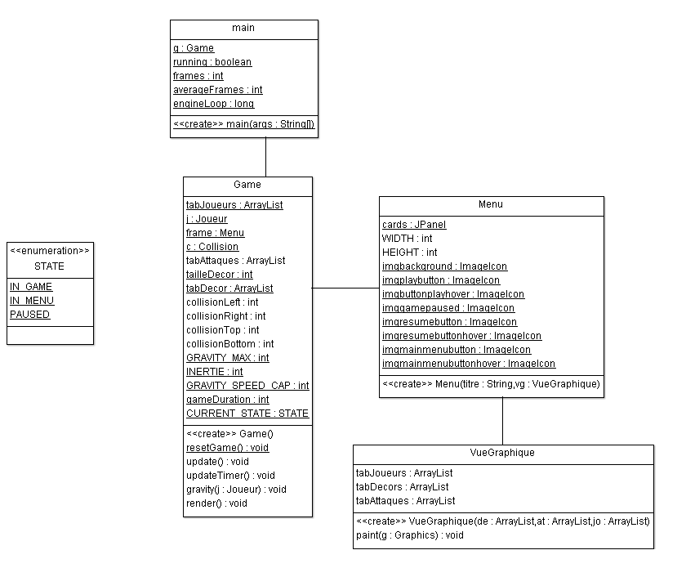

Menu remplace donc l’ancienne JFrame de la classe Game.

Voici les écrans du menu principal et de la pause :

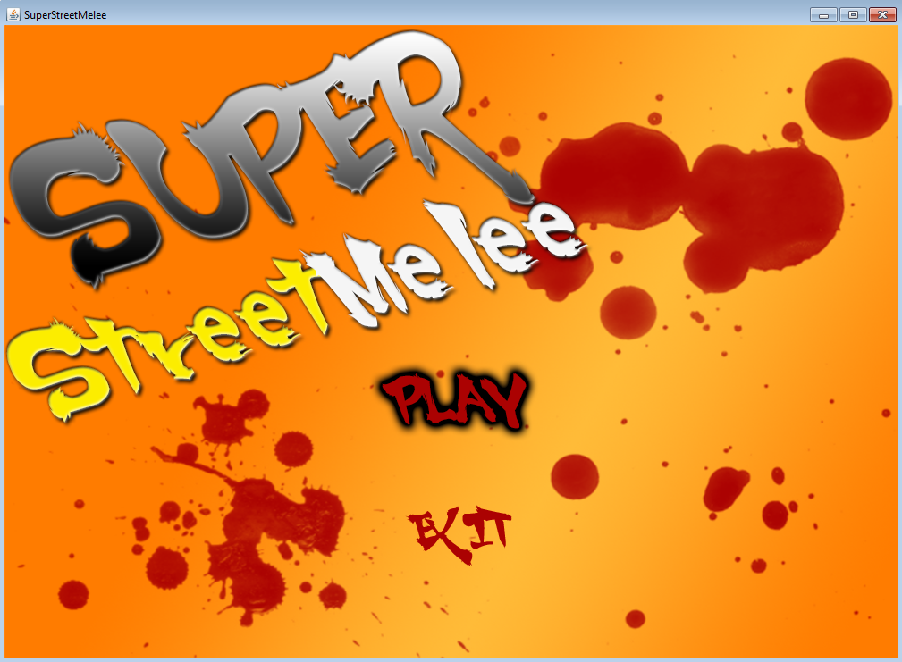

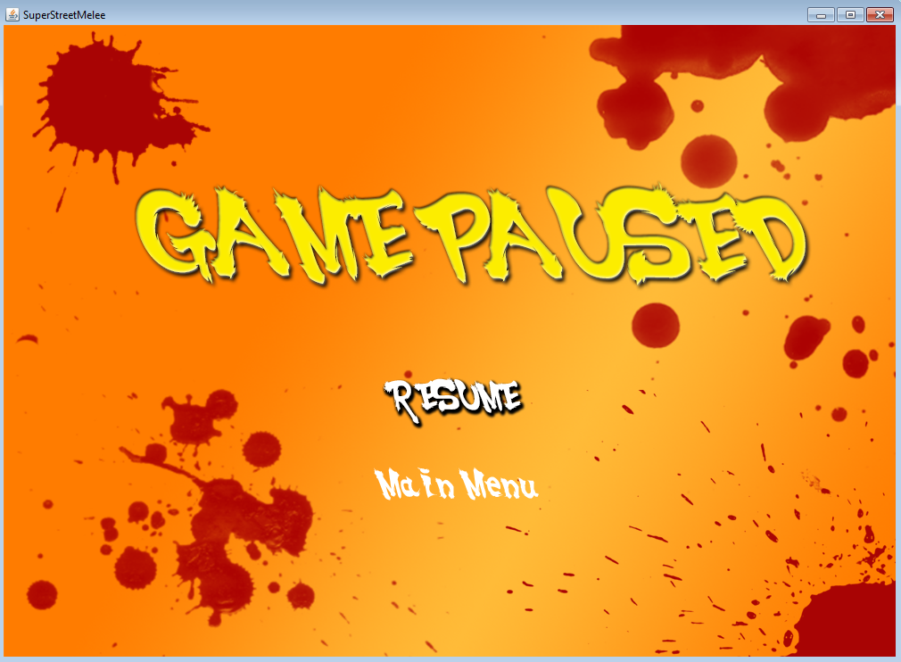(Les boutons « PLAY » et « Resume » sont survolés avec le curseur sur les images)